Fecha: 04 de diciembre de 2014
Boletín de prensa Nº 1198

ALCALDÍA DIO INICIO A OBRAS DE MEJORAMIENTO DEL PARQUE EL BOSQUE

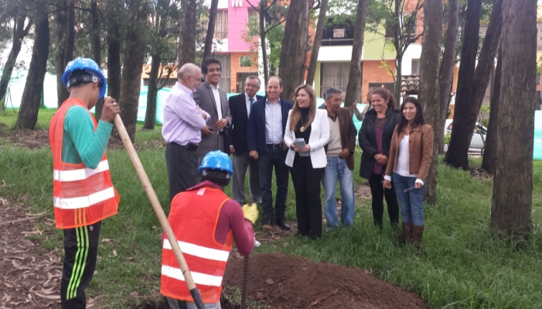

La Administración Municipal, el Comité de Concertación, Sepal y Emas dieron inicio a las obras de mejoramiento en el barrio El Bosque de la comuna 7. La primera actividad que se realizará es la instalación de 36 luminarias de alta tecnología LED con mástiles galvanizados y cableado subterráneo. La inversión supera los $180 millones y mejorará las condiciones de seguridad en el sector, indicó la gerente de Sepal, Maritza Rosero Narváez.

Por su parte, la Asesora del Despacho Cristina Benites Ayala, informó que el mejoramiento de parque generará un espacio adecuado para el sano esparcimiento de los habitantes del sector. “Se tendrá como prioridad el entorno natural y ambiental del barrio, por eso invitamos a las personas a seguir haciendo de esta zona una de las más bellas de la ciudad”.

Asi mismo, Orlando Patiño integrante de la mesa comunitaria, agradeció al alcalde de Pasto Harold Guerrero López y a su grupo de trabajo por el compromiso con los residentes del sector. “Aunando esfuerzos colectivos estamos logrando un propósito común”.

INTENSIFICAN OPERATIVOS PARA PREVENIR PERSONAS LESIONADAS CON MANIPULACIÓN DE PÓLVORA

El secretario de Gobierno Álvaro José Gomezjurado Garzón, exhortó a la comunidad para que apoye a las autoridades en su lucha contra el uso y comercialización de pólvora y agregó que se intensificaron las acciones para prevenir cualquier hecho que ponga en riesgo la vida de los ciudadanos.

El funcionario añadió que la Alcaldía de Pasto ratificó su “decisión de entregar recompensas a los ciudadanos que den información sobre sitios de comercialización de juegos pirotécnicos pues se trata de evitar una tragedia especialmente entre la niñez por la manipulación indebida de pólvora en la época de navidad, fin de año y carnavales”.

Gomezjurado Garzón, insistió que en el marco del plan de seguridad para navidad, fin de año y carnavales, las autoridades de Policía están desarrollando distintos operativos en las comunas y centro de la ciudad con el fin de bloquear el paso a la entrada de la pólvora proveniente de otras partes del departamento, y del país.

En este sentido informó el titular del despacho de Gobierno que la Administración Municipal está trabajando articuladamente con todas las autoridades para lograr cero personas lesionadas en estas festividades.

Contacto: Secretario de Gobierno, Álvaro José Gomezjurado Garzón. Celular: 3016998027

SOCIALIZAN PLAN DE ORDENAMIENTO TERRITORIAL CON POLICÍA METROPOLITANA

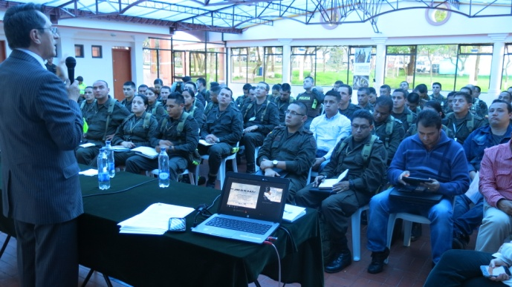

Ante los miembros de la Policía Metropolitana, el equipo de la Secretaría de Planeación Municipal llevó a cabo la socialización de los aspectos más importantes sobre la propuesta del Plan de Ordenamiento Territorial, “Pasto territorio con sentido 2014-2027”. El coronel José Pérez Watts agradeció a la Administración Municipal éste espacio para conocer a fondo temas tan importantes como la reglamentación de uso de suelos, conceptos de ciudad compacta y la mezcla de usos.

El secretario de Planeación Municipal Víctor Raúl Erazo Paz, afirmó que este tipo de iniciativas permiten asegurar el cumplimiento de la norma. “Nuestro propósito es mejorar la calidad de vida de las personas y hacer sostenible el territorio priorizando el ser humano”, afirmó Erazo Paz

Después de la exposición del equipo técnico, se realizaron preguntas del auditorio relacionadas con el control físico y la responsabilidad de la Policía Metropolitana frente a la propuesta del nuevo Plan de Ordenamiento Territorial.

Contacto: Secretario de Planeación, Víctor Raúl Erazo Paz. Celular: 3182852213

TASA DE SEMAFORIZACIÓN PERMITIRÁ MANTENER FUNCIONAMIENTO DE NUEVA RED SEMAFÓRICA

El secretario de Tránsito y Transporte Guillermo Villota Gómez, indicó que es necesario mantener el cobro de la tasa de semaforización ya que se debe financiar el costo de operación y mantenimiento del nuevo Sistema de Semaforización que implementa Avante y que pronto estará al servicio.

El funcionario manifestó que los esfuerzos administrativos que se hacen desde la Alcaldía de Pasto, la Secretaría de Tránsito y Avante, deben unirse a la cooperación de la comunidad. “De nada sirve contar con el más moderno sistema de semáforos si los actores de la movilidad en condición de peatones, pasajeros y conductores no los respetan”.

Contacto: Secretario de Tránsito y Transporte, Guillermo Villota Gómez. Celular: 3175738406

CAMPAÑA DEL BUEN CIUDADANO CONTINUARÁ DURANTE LA ÉPOCA DECEMBRINA Y CARNAVALES

A partir de este domingo 08 de diciembre, la Alcaldía de Pasto a través de la Secretaría de Cultura, se continuará desarrollando el programa “Pasto Vive se Siente y se Transforma”, con las campaña de Bacano Ser Buen Ciudadano durante la época decembrina y el Carnaval de Negros y Blancos, así lo dio a conocer Magda Cadena Jiménez, Subsecretaria de Cultura Ciudadana.

“Estas campañas de sensibilización y comportamiento ciudadano seguirán siendo acompañadas de los personajes de Cuyman y Chuchingas en los centros comerciales, plazas de mercado como Bomboná y San Andresito, Parque Infantil y Bolívar, llevando mensajes como el de “No a la pólvora, porque la pólvora te engaña y te daña” así mismo, antes y durante la realización del carnaval estaremos llevando mensajes a través de la lúdica y pedagogía para el respeto a los artistas que se presentarán en los distintos desfiles”.

La funcionaria invitó a la comunidad en general para que sean buenos ciudadanos en diferentes espacios de la ciudad como por ejemplo en los parques que cuentan con alumbrado navideño. “Esperamos que las personas demuestren a propios y turistas que somos respetuosos”.

Contacto: Subsecretaria de Cultura Ciudadana, Magda Cadena Jiménez. Celular: 3137982856

CLAUSURA DE LA ESCUELA DE ESCRITORES “PASTO CIUDAD CAPITAL LECTORA”

En una tarde dedicada a la literatura, donde primó la creatividad y las habilidades en la escritura, los estudiantes del corregimiento de Obonuco y el Liceo Central de Nariño, que integran el taller de la escuela de escritores, presentaron en acto de clausura textos de su autoría; luego del proceso de formación liderado por la Secretaría de Cultura a través del programa ‘Pasto Ciudad Capital Lectora’ y la Fundación Qilqay.

El coordinador del programa ‘Pasto Ciudad Capital Lectora’, Esteban Narváez Caicedo, indicó que el taller tiene como propósito brindar herramientas para que los niños y jóvenes del municipio entre los 11 y 17 años, fortalezcan la producción de textos. “La iniciativa está funcionando en el corregimiento de Obonuco, Liceo Central de Nariño y la biblioteca de los Barrios Surorientales, para el 2014 entregamos un balance positivo, porque los niños y padres de familia se han involucrado con el proceso y en el tiempo se ha evidenciado como los menores fortalecen sus habilidades de escritura, que además les permite optimizar su forma de expresión y relaciones interpersonales”.

La Directora de la Fundación Qilqay, Mariela Guerrero Vélez, aseguró que el taller ha sido la oportunidad para que los niños y jóvenes aprovechen su tiempo libre acercándose a la lectura, que se complementa con actividades de poesía y teatro. Así mismo, la tallerista Beatriz Martínez, calificó como único este espacio que ha logrado que los niños expresen en la escritura sus sentimientos, ideas y la forma de ver el mundo.

RED DE ESCUELAS INTERPRETARÁ MÚSICA DE LA PELÍCULA ‘EL SEÑOR DE LOS ANILLOS’

El próximo viernes 12 de diciembre en el auditorio de la Institución Universitaria Cesmag a partir de las 7:30 de la noche en un evento que será gratuito, los estudiantes de la Red de Escuelas de Formación Musical de la Alcaldía de Pasto, interpretarán por primera vez la música del saxofonista canadiense y compositor de la banda sonora de la película ‘El señor de los anillos’, Howard Shore.

El director musical de la red, Albeiro Ortiz Quiroz, informó que algunos de los ex alumnos de la escuela y que actualmente cursan estudios de música en el exterior, también harán parte del espectáculo. “Invitamos a toda la ciudadanía para que asista al evento que es un reto para los jóvenes por la complejidad de las piezas musicales”.

Contacto: Director Musical Red de Escuelas de Formación Musical, Albeiro Ortiz. Celular: 3168282408

LUCIO FEUILLET PRESENTARÁ SU TRABAJO MUSICAL EN PASTO CON APOYO DE LA ALCALDÍA

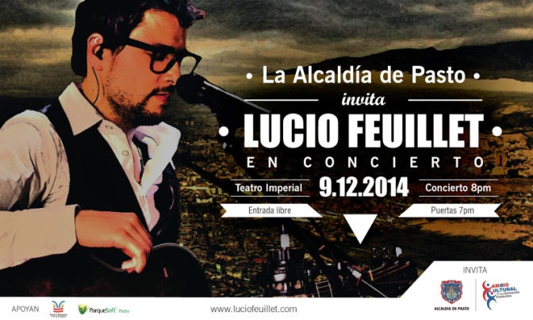

Con apoyo de la Alcaldía de Pasto a través de la Secretaría de Cultura el próximo martes 9 de diciembre a las 8:00 de la noche, hará su presentación en el Teatro Imperial, el músico nariñense Lucio Feuillet con su primer trabajo discográfico ‘Indicio’.

La secretaria de Cultura María Paula Chavarriaga Rosero manifestó que el apoyo a los artistas es de suma importancia para la administración del alcalde Harold Guerrero López. La historia de Lucio, comienza en Pasto y a través de sus canciones recoge su sentimiento del sur de Colombia para crear una identidad única donde música y letra conviven en un perfecto equilibrio. Su sonoridad además es un diálogo de diferentes aires musicales: cumbia, bossa nova, bambuco y porro, entre otros; que dejan en alto el nombre de Pasto y de Nariño.

Así mismo, dio a conocer que se realizará el miércoles 10 de diciembre a partir de las 9:30 am en el Banco de la Republica un componente académico "Divulgación de contenidos culturales a través de medios digitales" dirigido a: Músicos, mánagers, gestores culturales, emprendedores, creativos, artistas y comunidad en general.

Desde la capital de la república Feuillet dio a conocer que “Llegar a Pasto después de iniciar este maravilloso camino junto a la música, será una alegría inmensa y un sueño por cumplirse. En este andar, hemos hecho amigos de todos lados y hemos creado vínculos irrompibles con un gran equipo y con el público. El mejor homenaje que podemos darle a la ciudad, será compartir nuestro camino y nuestra música. Nos reuniremos en un solo canto para sentir la fuerza de nuestra gente y nos dejaremos inspirar por la belleza inigualable de nuestras tierras.” Manifestó Lucio Feuillet.

Lucio es maestro en música de la Universidad Javeriana, con un Diplomado en gestión de proyectos musicales de la Universidad Sergio Arboleda. Músico, guitarrista y compositor. Su primer trabajo ‘Indicio’, fue presentado en el 2014 en una edición de lujo (CD/DVD), haciendo presencia con su propuesta en vivo en diferentes escenarios en Bogotá: fue seleccionado en el Bomm (Bogotá Music Market) como proyecto participante; las canciones Canto, Cancioncita y Locura Mía, han sido parte por varias semanas, del conteo más importante de Señal Radio Colombia #Top20 y en este momento está nominado a los premios Shock en la categoría “Mejor Shock presenta”.

Contacto: Secretaria de Cultura, María Paula Chavarriaga R. Celular: 3006196374

PELÍCULA ‘JARDÍN DE AMAPOLAS’ DE PRODUCTOR NARIÑENSE, SE ESTRENA EN PASTO

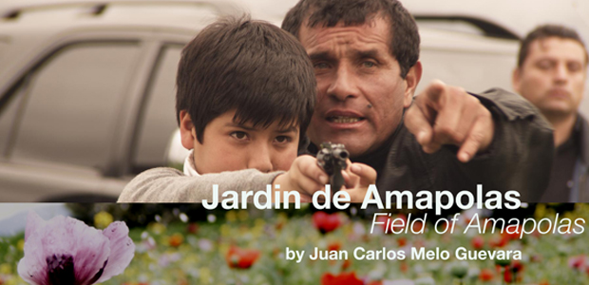

La película dirigida y producida por el nariñense Juan Carlos Melo Guevara, ‘Jardín de amapolas’, se estrenó en las salas de Cinemas Valles de Atriz. “La producción cuenta la historia un niño desplazado que conoce a Luisa, con quien protagonizan una historia que se enmarca en la crudeza del conflicto armado”, aseguró el director, quien agregó que la producción se ha hecho merecedora de los premios de Largometrajes en el Fondo para el Desarrollo Cinematográfico -FDC- y el Copia 0, Primer Corte, Ventana Sur en Argentina, 2011.

Melo Guevara, invitó a los ciudadanos a disfrutar de la película que se desarrolla en escenarios nariñenses. “Se ha filmado en casi todos los volcanes de la región, esto ha maravillado mucho al espectador del interior y exterior del país. Nosotros a veces no les damos el valor que merecen los paisajes porque estamos acostumbrados, pero en la película se presentarán desde otra óptica para conquistar a los asistentes”.

La película se encuentra en cartelera, en los Cinemas Valle de Atriz en horarios de 4:00 de la tarde, 7:45 y 9:30 de la noche. La iniciativa cuenta con el apoyo de la Alcaldía de Pasto y Parquesoft a través del Centro de Emprendimiento Digital y Tecnológico ‘Carlos César Puyana’.

TORNEO DE CLUBES JUVENILES COMUNA DIEZ DE PASTO

Con el ánimo de fortalecer el deporte y la vida sana en la población juvenil, la Alcaldía de Pasto a través de la Dirección Administrativa de Juventud, impulsa estrategias para persuadir a los jóvenes a participar en actividades deportivas trascendentales para la formación integral del adolescente. Es por eso que se llevó a cabo la apertura del Torneo Futbolístico de los Clubes de la comuna 10 de Pasto, en la cancha de fútbol del barrio Aranda que se extenderá durante el mes de diciembre.

Adriana Franco Moncayo Directora de Juventud, recalcó la importancia de fomentar y demostrar el talento futbolístico en los jóvenes, así mismo, hizo un llamado a esta comunidad para que practiquen deporte y participen en todos los eventos que organiza desde la dependencia.

Contacto: Dirección Administrativa de Juventud, Adriana Franco Moncayo. Teléfono: 7205382

Pasto Transformación Productiva

Oficina de Comunicación Social
Alcaldía de Pasto

